

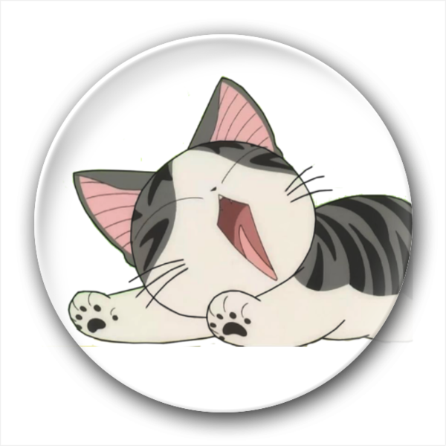

G20-婆婆与猫游戏APP

程序清单

|  |  |  |
| --- | --- | --- |
| 姓名 | 电话 | 邮箱 |
| 王淑雯 | 15988168048 | [31601383@stu.zucc.edu.cn](mailto:31501336@stu.zucc.edu.cn) |
| 张琪 | 15968889260 | [31601384@stu.zucc.edu.cn](mailto:31501351@stu.zucc.edu.cn) |

目录

1概述 3

2详细 3

2.1用户管理 3

2.2运动管理 3

3数据 4

3.1数据表结构 4

3.2数据字典 6

4用户模块代码 10

# 1概述

**模块内容**

用户登录模块

猫咪运动模块

商城模块

# 2详细

## 2.1用户管理

## 2.2猫咪运动管理

public class cancontrol : MonoBehaviou 运动位置

public class play : MonoBehaviou 运动选择

# 3数据

## 3.1数据表结构

**用户表**

|  |  |  |  |  |
| --- | --- | --- | --- | --- |
| 字段名称 | 别名 | 字段类型 | 是否为空 | 备注 |
| Cna | 小猫昵称 | char（10） | 否 |  |
| Csex | 小猫性别 | string | 否 |  |

**小猫行为管理表**

|  |  |  |  |  |
| --- | --- | --- | --- | --- |
| 字段名称 | 别名 | 字段类型 | 是否为空 | 备注 |
| Anu | 行为编号 | char(10) | 否 | 主码 |
| Ana | 行为名称 | char (10) | 否 |  |
| Atime | 行为持续时间 | date | 否 | 小猫行为的持续时间 |
| Aper | 面向对象 | String | 否 |  |

婆婆行为管理表

|  |  |  |  |  |
| --- | --- | --- | --- | --- |
| 字段名称 | 别名 | 字段类型 | 是否为空 | 备注 |
| Pnu | 婆婆行为编号 | char(10) | 否 | 主码 |
| Pno | 婆婆行为名称 | char (10) | 否 |  |
| Ptime | 婆婆行为持续时长 | date | 否 |  |

故事表

|  |  |  |  |  |
| --- | --- | --- | --- | --- |
| 字段名称 | 别名 | 字段类型 | 是否为空 | 备注 |
| Snu' | 故事编号 | char(10) | 否 | 主码 |
| Sna | 故事名称 | char（30） | 否 |  |
| Snr | 故事内容 | String | 否 |  |

## 3.2数据字典

名字：小猫行为

别名：

描述：小猫每天不同的行为

定义：小猫行为=行为编号+行为名称+行为持续时间+面向对象

位置：

名字：用户注册

别名：

描述：填写小猫昵称以及选择性别

定义：用户注册=小猫名字+小猫性别

位置：文件系统

名字：行为持续时长

别名：

描述：该行为持续的时间

定义：行为持续时长（data）

位置：小猫行为

名字：行为编号

别名：

描述：唯一的标志小猫行为的关键域

定义：行为编号=char（10）

位置：小猫行为

名字：面向对象

别名：

描述：该行为的面向对象，是与婆婆的回应还是自娱自乐

定义：面向对象（String）

位置：小猫行为

名字：所在社团

别名：

描述：标识用户已参与的社团的编号和名称

定义：所在社团=0{字符}100

位置：学生信息

名字：婆婆行为

别名：

描述：婆婆每天的照顾猫的不同操作

定义：婆婆行为=婆婆行为编号+婆婆行为名称+婆婆行为持续时长

位置：

名字：婆婆行为编号

别名：

描述：唯一的标志婆婆每天动作的关键域

定义：婆婆行为编号=char（10）

位置：婆婆行为

名字：婆婆行为持续时长

别名：

描述：婆婆行为的持续时间

定义：婆婆行为持续时长（data）

位置：婆婆行为

名字：故事

别名：

描述：到规定亲密度时用户会知道的故事

定义：故事=故事编号+故事名称+故事内容

位置：

名字：故事编号

别名：

描述：唯一的标志故事的代号

定义：故事编号=char(10）

位置：故事

名字：故事内容

别名：

描述：发生的故事的内容

定义：故事内容（string）

位置：故事

# 4用户模块代码